致诚书院 11510224 1508班 谢济宇
石墨烯的单晶生长研究介绍
【摘要】石墨烯是一种由碳原子组成的呈六角形蜂巢状晶格的平面薄膜。2004年，英国曼彻斯特大学的物理学家Geim 和Novoselov成功地采用微机械剥离方法从石墨中获得了稳定存在的单层石墨烯，从而打破了二维晶体不能够稳定存在的理论预言，证明了石墨烯可以单独存在，他们两人也因此荣获2010年诺贝尔物理学奖，至此掀起了石墨烯制备、改性和应用的全球热潮。商业化生产大面积高质量石墨烯是其在工业化应用中推广的基本前提，因此为适应石墨烯广泛的潜在应用及其对生产高质量石墨烯的要求，科学家需要控制石墨烯晶粒的成核和生长，从而得到大片的单晶石墨烯。本文从石墨烯的结构简述开始，主要介绍了单晶石墨烯的研究与制备方法，最后对石墨烯未来的应用进行了展望。
【关键词】石墨烯；工业化应用; 单晶石墨烯；结构；研究与制备方法；展望。

（一）石墨烯的结构
石墨烯是只有一个原子层厚度的二维晶态超薄材料，石墨烯是构成石墨的基本结构单元。其碳原子之间呈六角环形蜂窝状，以共价键相互连接，是严格意义上的二维平面材料。石墨烯内部的每个碳原子由sp² 轨道杂化的方式与周围的碳原子相互连接构成。其内部形成离域大π键，并且电子可以在内部的自由移动使得石墨烯具有良好导电性^{[1]}（图1左）。
2004年，Geim及其合作者通过光学显微镜观察到了仅有几层的石墨烯^{[2]}（图1中）。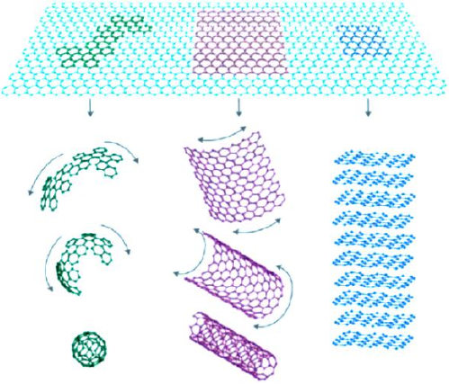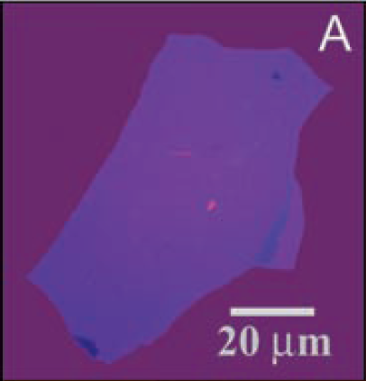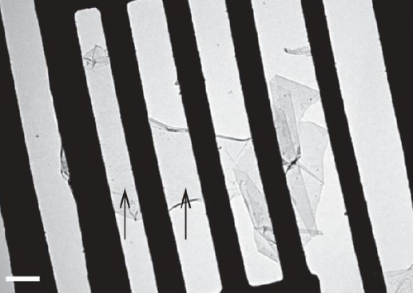
图1：左：石墨烯结构示意图^{[1]}。中：Geim课题组在氧化硅片上观察到的多层石墨烯薄片^{[2]} 。右：石墨烯薄膜的透射电子显微镜图像^{[3]} 。
石墨烯之所以能够稳定存在是因为其本身具有一定起伏的非完美平面结构。2007年，Meyer课题组^{[3]}发现石墨烯的平面结构具有一定的起伏而并非完美的平面，这种结构可以降低石墨烯表面的表面能（图1右）。同时随后的理论计算也证实了石墨烯表面的褶皱能够使石墨烯稳定存在^{[4]}。
石墨烯的特殊结构使其具有很多优良的物理和化学性质——远高于硅材料且几乎不受温度影响的电子迁移率^{[4]}；在室温下即可观察到石墨烯的量子霍尔效应^{[2]}；石墨烯是目前最坚固的材料，石墨烯薄膜材料还展现出了高的柔韧性能；它在室温下具有优于碳纳米管的的热导率^{[5]}；此外，石墨烯还有优异的光学性质，它的透过率为97.70%^{[5]}；同时，经理论计算，石墨烯具有比现有活性炭还要高的比表面积^{[6]}。

（二）单晶石墨烯的研究及其制备方法进展简述
商业化生产大面积高质量石墨烯是其在工业化应用中推广的基本前提^{[7]}. 基于石墨烯广泛的潜在应用及其对生产高质量石墨烯的要求, 目前比较普遍的石墨烯合成方法主要有以下五种: (i)微机械剥离法 ^{[2]} ；(ii)碳化硅(SiC)高温升华法^{[8]} ；(iii)还原氧化石墨烯法^{[9～11]} ；( iv)剪裁碳纳米管法^{[12,13]} ；(v)过渡金属表面化学气相沉积(CVD)外延生长法。但前四种方法效率低，不适于大量制备石墨烯。
CVD生长方法是通过含碳的先驱气体(甲烷、乙烯等)在过渡金属表面被催化分解为碳原子或碳的二聚体, 这些碳原子在高温条件下(1000～1300 K)成键并生长出大面积石墨烯。近些年, 石墨烯CVD 生长法在实验上已经取得了很大的突破和进步, 尤其2010年Bae 等^{[14]}已经在铜箔表面合成了大尺寸(某一方向尺寸在30 英寸以上)高质量的单层石墨烯. 我国的石墨烯合成技术也发展迅速,例如,2012年北京大学刘忠范院士课题组^{[15]}采用合金可以精确控制生长大面积单层石墨烯；2012年中科院沈阳金属所等多个单位合作研究在铂表面生长出毫米级别单晶石墨烯,并完成石墨烯衬底转移^{[16]}；北京大学物理学院研究员刘开辉及其课题组利用连续供氧辅助化学气相沉积法在铜箔上合成单晶石墨烯，将石墨烯生长速率提高到60μm/s，生长速度提高了150倍^{[17]}。
单晶石墨烯的发展：晶粒在成核、生长以及聚合的时候，晶体结构的周期性总是会被打破，所以我们实际应用的材料一般都是多晶的。迄今由CVD法制备的石墨烯一般是由纳米级到微米级尺寸的石墨烯晶畴拼接而成的多晶材料。石墨烯中晶界的存在会严重降低其质量和性能，因此大尺寸单晶石墨烯的制备对于石墨烯基本物理性质的研究及其在电子学等方面的应用具有极其重要的意义。对于三维材料来说，晶粒的尺寸还有它们之间的晶界对材料本身的物理性质有着巨大的影响。例如在金属中，晶界提高了材料的强度，但对导电性有着不利影响。同样，二维材料，典型的如石墨烯应该也存在着类似的情况。一些研究指出采用气相沉积法在金属衬底上生长出的石墨烯就存在不同晶粒间的晶界，而晶界的确会影响石墨烯的导电性能，那些展现了出色的导电性能的石墨烯基本上都是用天然石墨剥离出来的。因此，科学家追求的是控制石墨烯晶粒的成核和生长，从而得到大片的单晶石墨烯。
2.1. 于庆凯、陈勇及Rodney Ruoff等人的研究
美国休斯顿大学、德州州立大学助理教授于庆凯（Qingkai Yu）与普度大学助理教授陈勇共同领导的科研小组^{[18]}，还有德克萨斯大学奥斯汀分校教授Rodney Ruoff 科研小组^{[19]}，都提出了改进石墨烯生长从而获取更大的单晶石墨烯的方法，后者已经可以得到几分之一毫米大小的单晶石墨烯。两项研究都是用铜作为石墨烯生长的衬底，于庆凯的研究显示，铜本身的晶粒间的边界对石墨烯晶体的生长没有造成影响。通过SP² 杂化轨道成键的碳原子之间结合力量非常强，克服了衬底金属的干扰。Ruoff 团队采用的方法是采用低分压的甲烷气体作为原材料，这样沉积产生的晶核密度低，晶体生长也比较缓慢，这两点对于形成大尺寸的单晶石墨烯都是非常关键的。而于庆凯则采用了半导体工艺中常用的种子方法，在铜衬底上放置好石墨烯晶核，然后生长出连续的石墨烯晶体。
2.2. 中科院沈阳金属所等单位的研究
2012 年，《自然—通讯》杂志在线发表了中科院金属所沈阳材料科学国家(联合)实验室成会明、任文才团队在石墨烯制备方面取得的一项新突破^{[16]}，他们通过金属外延生长方法，制备出了具有非常优异场发射效应的毫米级单晶石墨烯及其薄膜。成会明等采用贵金属铂生长基体，以低浓度甲烷和高浓度氢气通过常压CVD 法，成功制备出了毫米级六边形单晶石墨烯及其构成的石墨烯薄膜。通过该研究组发明的电化学气体插层鼓泡法，可将铂上生长的石墨烯薄膜无损转移到任意基体上。该方法操作简便、速度快、无污染，并且适于钌、铱等贵金属以及铜、镍等常用金属上生长的石墨烯的转移，金属基体可重复使用，可作为一种低成本、快速转移高质量石墨烯的普适方法。该方法转移的单晶石墨烯具有很高的质量，将其转移到Si/SiO₂ 基体上制成场效应晶体管，测量显示该单晶石墨烯室温下的载流子迁移率可达7100 cm²V⁻¹s⁻¹。
金属所科研人员在前期常压CVD方法生长石墨烯的基础上，提出采用贵金属铂作为生长基体，实现了毫米级尺寸六边形单晶石墨烯的制备（图1），并制备出由毫米级单晶石墨烯构成的石墨烯薄膜。研究发现，多晶铂和单晶铂上石墨烯的生长行为相似，铂对甲烷和氢气较强的催化裂解能力以及反应中低浓度甲烷和高浓度氢气的使用是实现石墨烯低成核密度并最终制备出大尺寸单晶石墨烯的关键。由于石墨烯与铂基体热膨胀系数差别小，所得石墨烯上褶皱的平均高度仅为0.8纳米，远小于铜、镍基体上生长的石墨烯的褶皱。他们与中科院大连化学物理研究所包信和研究团队合作，利用选区低能电子衍射和低能电子显微镜对单个石墨烯岛进行了表征，发现具有规则六边形结构的石墨烯岛均为单晶，而边界处有凹角存在的石墨烯岛多为多晶结构。
与此同时，他们还发明了一种基于电化学气体插层的鼓泡无损转移方法，可将铂上生长的石墨烯转移到任意基体上（图2）。与现有基于基体腐蚀的传统转移方法不同，该转移方法对石墨烯及铂基体均无破坏和损耗，铂基体可无限次重复使用。转移后的石墨烯完整保留了其原有的结构和质量，无金属杂质残留（图3）。该鼓泡转移方法操作简便、速度快、无污染，并且适于钌、铱等贵金属以及铜、镍等常用金属上生长的石墨烯的转移，金属基体可重复使用，可作为一种低成本、快速转移高质量石墨烯的普适方法。拉曼光谱研究表明，该方法转移的单晶石墨烯具有很高的质量（图4）。他们还与北京大学电子系的彭练矛研究团队合作，将转移到Si/SiO₂基体上的单晶石墨烯制成场效应晶体管，测量出该单晶石墨烯室温下的载流子迁移率可达7100cm²V⁻¹s⁻¹（图4），并有望通过使用氮化硼基体得到进一步提高。
金属基体上大尺寸单晶石墨烯及其薄膜的多次重复生长，为石墨烯基本物性的研究及其在高性能纳米电子器件、透明导电薄膜等领域的实际应用奠定了材料基础。
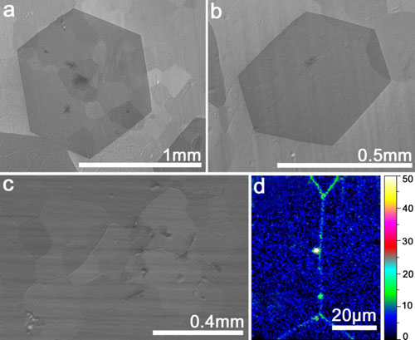
图2：多晶铂上生长的毫米级单晶石墨烯及由其构成的连续薄膜
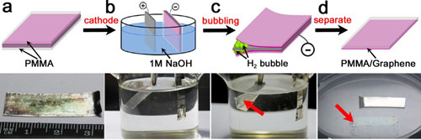
图3：基于电化学气体插层的鼓泡无损转移方法
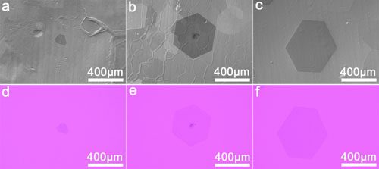
图4：多晶铂上生长及转移到Si/SiO2基体上的六边形单晶石墨烯
2.3. 刘开辉及其课题组的研究
使用化学气相沉积（CVD）在铜（Cu）表面生长石墨烯的技术易于操控，性价比高，很有应用前景，不过也存在亟待解决的问题——石墨烯生长很慢。慢到什么程度？之前报道最快的生长速率为0.4 μm/s，这意味着厘米级别的单晶石墨烯薄膜要生长至少数个小时。北京大学的刘开辉（Kaihui Liu）研究员、彭海琳（Hailin Peng）教授和香港理工大学的丁峰（Feng Ding）副教授研究团队找到了大幅提高单晶石墨烯生长速率的方法^{[17]}，他们成功地以60 μm/s的生长速率制备了横向尺寸为0.3 mm的单晶石墨烯，用时仅仅5秒。
刘开辉课题组利用CVD（气相沉积法）在1000oC左右热解甲烷气体，把多晶铜衬底上石墨烯单晶的生长速度提高了150倍，达到60μm/s。这项重要突破的核心是把多晶铜片放置于氧化物衬底上，铜箔与氧化物基板之间的间隙约为15 μm。在化学气相沉积生长过程中，氧化物基板为铜催化剂表面提供了连续的氧供应，这显著降低了碳原料分解的能量势垒，提高了生长速率。通过这种方法，研究者们能够在短短的5秒内实现横向尺寸为0.3毫米单晶石墨烯域的生长。理论模拟计算证明，氧化物衬底能够为铜片表面提供连续的活性氧，显著地使甲烷分解势垒从1.57eV（电子伏特）降低到0.62eV，从而能够高效催化铜表面上的反应，提高石墨烯的生长速度。
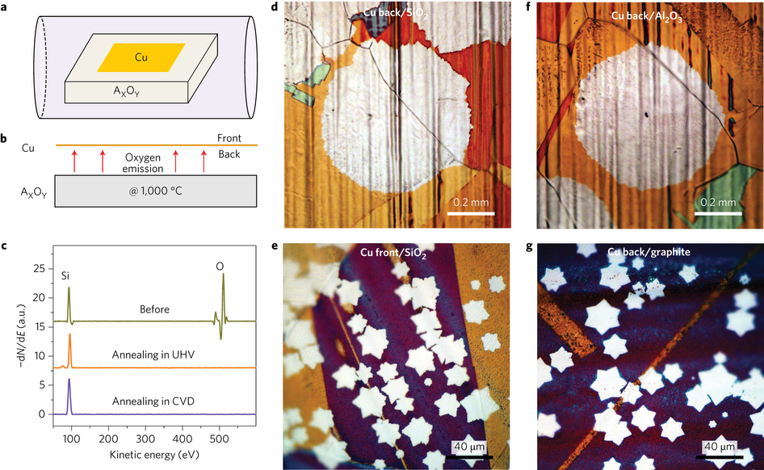
图5：(a)实验设计示意图。（AXOY表示氧化物） (b)a图的侧视图。(c)SiO2/Si基板（SiO2的厚度约为5 nm）在退火前、在1000℃超高真空中退火后以及在1000℃化学气相沉积系统中退火后的俄歇电子能谱。退火后，氧元素峰的消失证明了高温下氧化物中氧的逸出。(d)铜箔（使用熔融石英为支撑基板）背表面上的石墨烯域的光学图像。(e)铜箔（使用熔融石英为支撑基板）前表面上的石墨烯域的光学图像。(f)铜箔（使用Al2O3为支撑基板）背表面上的石墨烯域的光学图像。(g)铜箔（使用石墨为支撑基板）背表面上的石墨烯域的光学图像。非氧化物的石墨在生长过程中不能释放氧，石墨烯域小到15μm。生长后，将铜箔在200℃空气中进行5分钟的后处理，达到石墨烯域的光学可视化。
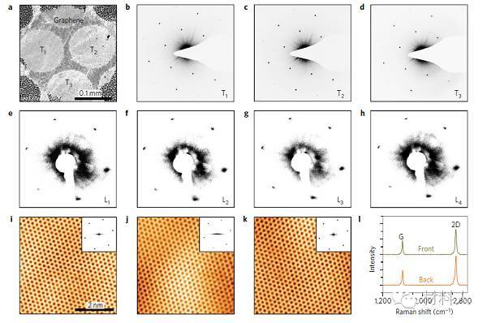
图6： (a)TEM网格上转移的石墨烯域的扫描电镜图像。(b-d) a图中各区域的选区电子衍射图。(b) T1 (c) T2 (d) T3。(e-h) 石墨烯域各区域的低能电子衍射图：(e) L1 (f) L2 (g) L3 (h) L4。在选区电子衍射图和低能电子衍射图中有着几乎相同的晶体取向，这说明了单个石墨烯具有单晶结构。(i-k) 铜箔上石墨烯域在不同区域处的代表性原子分辨率扫描隧道显微镜图像。插图为快速傅里叶变换图。(l) 铜箔前背面上石墨烯的拉曼光谱。原子分辨率扫描隧道显微镜图像中无原子缺陷及拉曼光谱中未检出D峰说明了生长的石墨烯具有高质量。
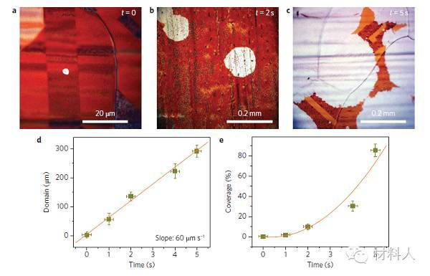
图7：(a-c)不同时间下合成的石墨烯的光学图像：(a) t=0s，(b) 2s，(c) 5s。t=0s时，石墨烯域足够大，在光学显微镜下清晰可见。(d)石墨烯域的尺寸与生长时间的拟合函数曲线。斜率表示超快生长速率约为60μm s–1。(e)石墨烯域的覆盖率与生长时间的拟合函数曲线。生长时间和覆盖率近似二次函数关系，这说明在生长过程中没有新的成核中心形式。误差线代表20个测量样品的标准误差。
刘开辉课题组所得到的研究成果比以往所报道的在铜箔上生长石墨烯的方法要快两个数量级以上。氧化物基板上释放的氧的连续供应和铜与氧化物之间的密闭间隙驱动着石墨烯超快生长。该研究结果为在极短时间内合成大型单晶石墨烯薄片提供了一个新的方向，这对大型石墨烯的工业应用来说很重要。该研究结果对于可控、高速生长出大单晶石墨烯提供了必要的科学依据，具有非常重要的科学意义和技术价值

（三）石墨烯未来的应用展望
石墨烯具有超薄、超轻、超高强度、超强导电性、优异的室温导热和透光性，几乎完全透明，结构稳定，应用非常广泛，发展前景巨大，是推动战略高新技术发展的关键材料，是未来高新技术产业竞争的战略制高点。
石墨烯具有无限广阔的应用前景，虽然现在还是潜在阶段，普遍应用与产业化还没有打开局面，但是从科学预测的角度来看，已经成为不可忽视的重点领域。比如，它可替代和解决传统锂电池充电速度慢、蓄电能力差、寿命短、污染等弊端，可解决电动汽车发展的关键难题，使新能源电动汽车蓬勃发展。再比如可以替代硅，制造未来新一代超级计算机；替代ITO透明导电薄膜，应用于触摸屏、柔性显示、太阳能电池等电子工业领域；还可应用于海水淡化、可降解塑料、散热膜、防腐涂层、生物材料、复合材料、平板电脑、手表日历、移动电话、光电探测器、石墨烯纸、石墨烯布以及航天军工、超轻防弹衣、超薄超轻飞机、超薄折叠手机、甚至看似科幻的天空电梯等。石墨烯创造的需求，极有可能掀起一场席卷全球的颠覆性新技术新产业革命。从全球发展趋势来看，石墨烯发展将带来重大的机遇。
参考文献
[1] Yoon, J., Baca, A.J., Park, S.-I., Elvikis, P., Geddes, J.B., Li, L., Kim, R.H., Xiao, J., Wang, S., Kim, T.-H., Motala, M.J., Ahn, B.Y., Duoss, E.B., Lewis, J.A., Nuzzo, R.G., Ferreira, P.M., Huang, Y., Rockett, A. and Rogers, J.A. (2008) ‘Ultrathin silicon solar microcells for semitransparent, mechanically flexible and microconcentrator module designs’, Nature Materials, 7(11), pp. 907–915. doi: 10.1038/nmat2287.
[2] Novoselov, K.S. (2004) ‘Electric field effect in Atomically thin carbon films’, Science, 306(5696), pp. 666–669. doi: 10.1126/science.1102896.
[3] Lee, C., Wei, X., Kysar, J.W. and Hone, J. (2008) ‘Measurement of the elastic properties and intrinsic strength of Monolayer Graphene’, Science, 321(5887), pp. 385–388. doi: 10.1126/science.1157996.
[4] Chen, Z., Ren, W., Gao, L., Liu, B., Pei, S. and Cheng, H.-M. (2011) ‘Three-dimensional flexible and conductive interconnected graphene networks grown by chemical vapour deposition’, Nature Materials, 10(6), pp. 424–428. doi: 10.1038/nmat3001.
[5] Zhang, L. and Shi, G. (2011) ‘Preparation of highly Conductive Graphene Hydrogels for fabricating Supercapacitors with high rate capability’, The Journal of Physical Chemistry C, 115(34), pp. 17206–17212. doi: 10.1021/jp204036a.
[6] Wang, J., Xu, Y., Yan, F. and Zhu, J. (2011) ‘Template-free prepared micro/nanostructured polypyrrole with ultrafast charging/discharging rate and long cycle life’, Journal of Power Sources, 196(4), pp. 2373–2379. doi: 10.1016/j.jpowsour.2010.10.066.
[7] Geim, A.K. (2009) ‘Graphene: Status and prospects’, Science, 324(5934), pp. 1530–1534. doi: 10.1126/science.1158877.
[8] Emtsev, K.V., Bostwick, A., Horn, K., Jobst, J., Kellogg, G.L., Ley, L., McChesney, J.L., Ohta, T., Reshanov, S.A., Röhrl, J., Rotenberg, E., Schmid, A.K., Waldmann, D., Weber, H.B. and Seyller, T. (2009) ‘Towards wafer-size graphene layers by atmospheric pressure graphitization of silicon carbide’, Nature Materials, 8(3), pp. 203–207. doi: 10.1038/nmat2382.
[9] Moon, I.K., Lee, J., Ruoff, R.S. and Lee, H. (2010) ‘Reduced graphene oxide by chemical graphitization’, Nature Communications, 1(6), pp. 1–6. doi: 10.1038/ncomms1067.
[10] Bagri, A., Mattevi, C., Acik, M., Chabal, Y.J., Chhowalla, M. and Shenoy, V.B. (2010) ‘Structural evolution during the reduction of chemically derived graphene oxide’, Nature Chemistry, 2(7), pp. 581–587. doi: 10.1038/nchem.686.
[11] Park, S. and Ruoff, R.S. (2009) ‘Chemical methods for the production of graphenes’, Nature Nanotechnology, 4(4), pp. 217–224. doi: 10.1038/nnano.2009.58.
[12] Kosynkin, D.V., Higginbotham, A.L., Sinitskii, A., Lomeda, J.R., Dimiev, A., Price, B.K. and Tour, J.M. (2009) ‘Longitudinal unzipping of carbon nanotubes to form graphene nanoribbons’, Nature, 458(7240), pp. 872–876. doi: 10.1038/nature07872.
[13] Jiao, L., Zhang, L., Wang, X., Diankov, G. and Dai, H. (2009) ‘Narrow graphene nanoribbons from carbon nanotubes’, Nature, 458(7240), pp. 877–880. doi: 10.1038/nature07919.
[14] Bae, S., Kim, H., Lee, Y., Xu, X., Park, J.-S., Zheng, Y., Balakrishnan, J., Lei, T., Ri Kim, H., Song, Y.I., Kim, Y.-J., Kim, K.S., Özyilmaz, B., Ahn, J.-H., Hong, B.H. and Iijima, S. (2010) ‘Roll-to-roll production of 30-inch graphene films for transparent electrodes’, Nature Nanotechnology, 5(8), pp. 574–578. doi: 10.1038/nnano.2010.132.
[15] Dai, B., Fu, L., Zou, Z., Wang, M., Xu, H., Wang, S. and Liu, Z. (2011) ‘Rational design of a binary metal alloy for chemical vapour deposition growth of uniform single-layer graphene’, Nature Communications, 2, p. 522. doi: 10.1038/ncomms1539.
[16] Gao, L., Ren, W., Xu, H., Jin, L., Wang, Z., Ma, T., Ma, L.-P., Zhang, Z., Fu, Q., Peng, L.-M., Bao, X. and Cheng, H.-M. (2012) ‘Repeated growth and bubbling transfer of graphene with millimetre-size single-crystal grains using platinum’, Nature Communications, 3, p. 699. doi: 10.1038/ncomms1702.
[17] Xu, X., Zhang, Z., Qiu, L., Zhuang, J., Zhang, L., Wang, H., Liao, C., Song, H., Qiao, R., Gao, P., Hu, Z., Liao, L., Liao, Z., Yu, D., Wang, E., Ding, F., Peng, H. and Liu, K. (2016) ‘Ultrafast growth of single-crystal graphene assisted by a continuous oxygen supply’, Nature Nanotechnology, 11(11), pp. 930–935. doi: 10.1038/nnano.2016.132.
[18] Yu, Q., Jauregui, L.A., Wu, W., Colby, R., Tian, J., Su, Z., Cao, H., Liu, Z., Pandey, D., Wei, D., Chung, T.F., Peng, P., Guisinger, N.P., Stach, E.A., Bao, J., Pei, S.-S. and Chen, Y.P. (2011) ‘Control and characterization of individual grains and grain boundaries in graphene grown by chemical vapour deposition’, Nature Materials, 10(6), pp. 443–449. doi: 10.1038/nmat3010.
[19] Li, X., Magnuson, C.W., Venugopal, A., Tromp, R.M., Hannon, J.B., Vogel, E.M., Colombo, L. and Ruoff, R.S. (2011) ‘Large-area Graphene single crystals grown by low-pressure chemical vapor deposition of methane on copper’, Journal of the American Chemical Society, 133(9), pp. 2816–2819. doi: 10.1021/ja109793s.

